Царство Животные Тип Хордовые Подтип Позвоночные Надкласс Рыбы
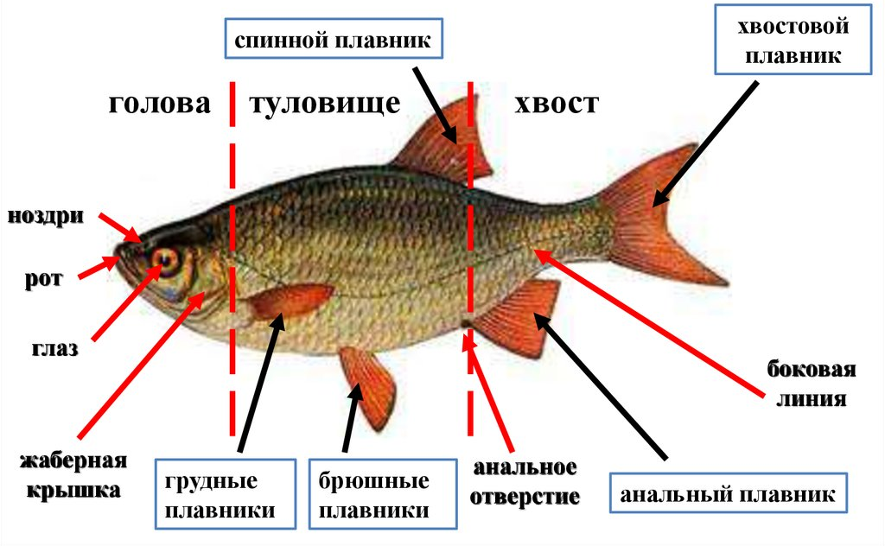
Наука-ихтиология
Среда обитания-водная
Отделы тела: голова, туловище, хвост
Есть ноздри, глаза, веки отсутствуют
*Покров тела чешуя +слизь
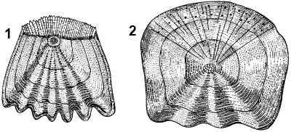

Чешуя плакоидная, циклоидная, ктеноидная
*Форма тела обтекаемая
*Конечности -плавники (непарные, парные)
-грудные движение вправо-влево
-хвостовой -движение вперед
-спинной и брюшные -равновесие * -отмечены приспособления рыб к жизни в воде
*Дыхание жабры
Сердце двухкамерное (1 предсердие и 1 желудочек). Кровь в сердце венозная
Круг кровообращения один
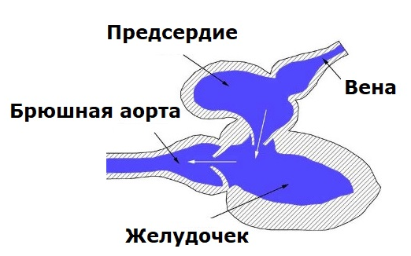
Есть плавательный пузырь -движение вверх и вниз
Боковая линия-орган чувств, воспринимает скорость и направление течения
Развит средний мозг и мозжечок
Размножение в воде, откладывание икры
Оплодотворение наружное
Класс Хрящевые (все акулы, химеры и скаты): у них скелет хрящевый и они не имеют плавательного пузыря, жаберных крышек.
Класс Костные рыбы: скелет костный, есть плавательный пузырь и жаберные крышки
- лучеперые
-кистеперые (латимерия)
- двоякодышащие (протоптер, рогозуб, илистый прыгун)
Класс круглоротые (миноги и миксины. Имеют жаберные отверстия, присоски, паразиты рыб)
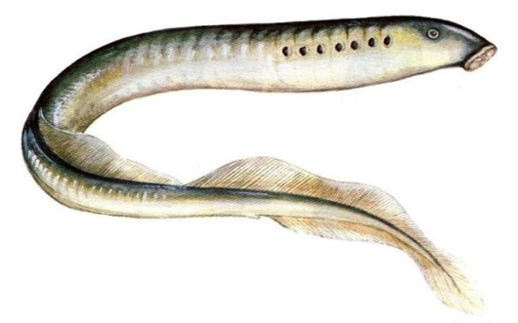
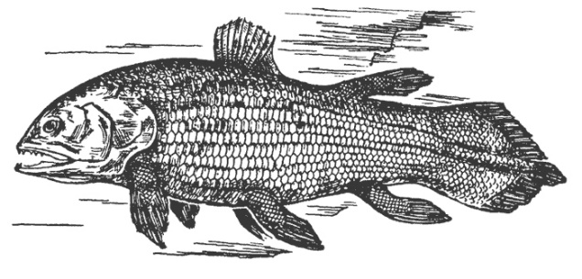
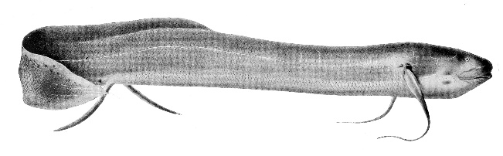

Латимерия Минога Протоптер

Царство Животные Тип Хордовые
Подтип Позвоночные Класс Земноводные (амфибии)
Предки земноводных -стегоцефалы произошли от древних кистеперых рыб
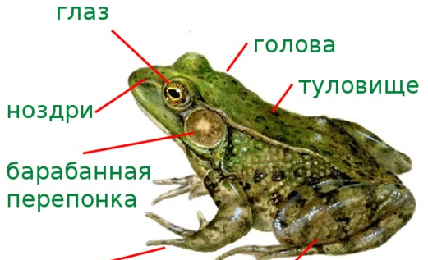
Среда обитания водная и наземно-воздушная
Приспособления к водной среде: плавательные перепонки, слизистая кожа
Приспособления к наземно-воздушной среде:
легкие, ноздри, веки, барабанная перепонка, конечности
Покров тела голая слизистая кожа (газообмен)
Дыхание: на суше мешковидные легкие, в воде -кожа
С выходом на сушу появляются: 1 шейный позвонок, веки (защита глаз от высыхания), барабанная перепонка
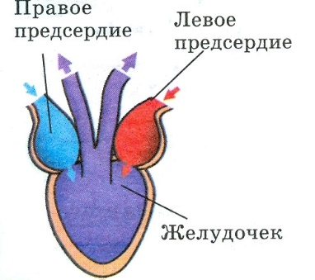
Сердце трехкамерное без перегородки, кровь в сердце смешанная. Чистую артериальную кровь получает только мозг.

легкие

Размножение в воде, оплодотворение наружное, откладывают икру. Личинка-головастик имеет признаки рыб (плавник, жабры, 1 круг кровообращение, двухкамерное сердце и боковую линию)
Развитие с превращением (метаморфозом)
Передний мозг развивается (т.к развиваются зрение, слух), мозжечок слабо развит,т.к движения однообразные и образ жизни малоподвижный

Отряд безногие (червячи)
Отряд хвостатые (тритоны, саламандры)
Отряд бесхвостые (лягушки, жабы)
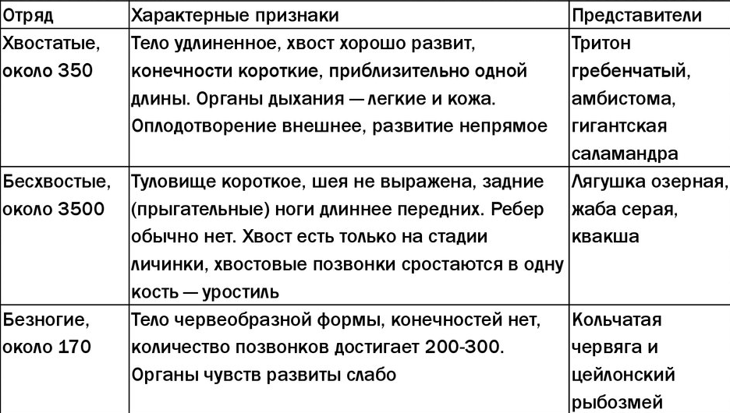

Ароморфозы земноводных: появление пятипалой конечности, трехкамерного сердца, двух кругов кровообращения, легких, формирование среднего уха
Царство Животные Тип Хордовые
Подтип Позвоночные Класс Пресмыкающиеся (рептилии)
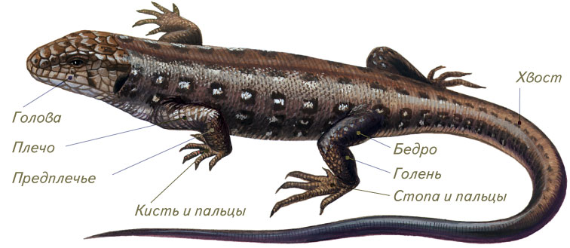
Среда обитания наземно-воздушная
Приспособления к среде: только легочное дыхание, сухая кожа, размножение на суше.
Покров тела: сухая кожа без желез, покрытая роговыми чешуйками и щитками (она защищает от высыхания)
Размножение на суше: откладывают яйца, покрытые кожистой скорлупой для защиты от высыхания и дополнительными защитными оболочками (амнион -водная оболочка, защищающая зародыш от высыхания и позволяющая развиваться вне водной среды), есть запас питательных веществ для зародыша -желток). Яйца развиваются в клоаке у самки.
Оплодотворение внутреннее, развитие прямое (без превращения). Пол зародышей зависит от температуры окружающей среды
Дышат только ячеистыми легкими
Появляется грудная клетка, участвует в дыхании и защищает органы легкие и сердце
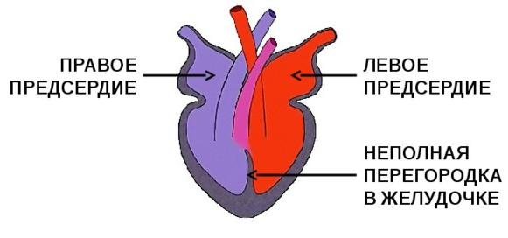
Сердце трехкамерное с неполной перегородкой (у крокодилов четырехкамерное!), кровь смешивается частично, благодаря чему повышается интенсивность обмена веществ.

Хорошо развиты передний мозг (сложные формы поведения, развитые органы чувств) и мозжечок (координация и разнообразие движений).
Отряды черепахи Отряд крокодилы Отряд чешуйчатые (змеи, ящерицы, вараны, хамелеоны, игуаны)
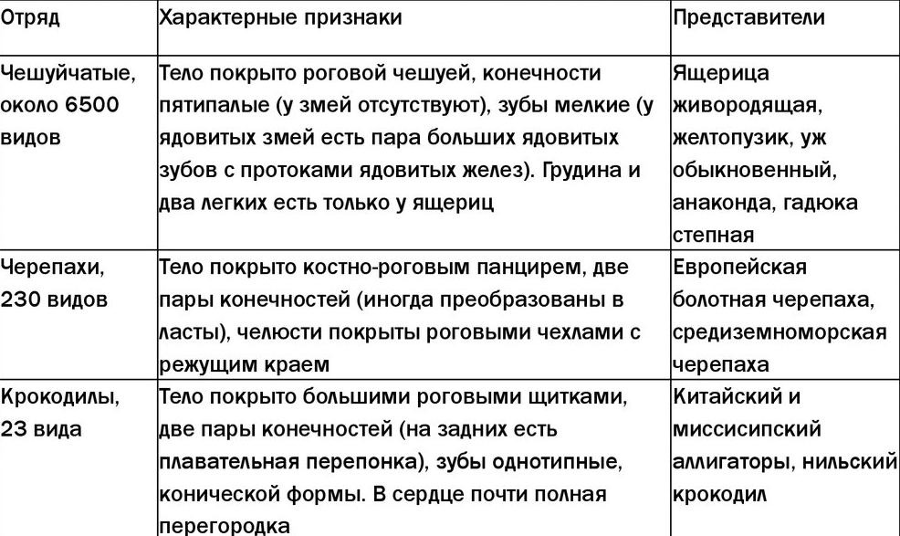
Ароморфозы пресмыкающихся: появление зародышевых оболочек в яйце, перегородка в сердце, грудная клетка, развитие зачатков коры головного мозга, внутреннее оплодотворение, только легочное дыхание
Царство Животные Тип Хордовые Подтип Позвоночные Класс Птицы
Наука орнитология
Происхождение: предки птиц пресмыкающиеся. Археоптерикс -переходная форма между пресмыкающимися и птицами.
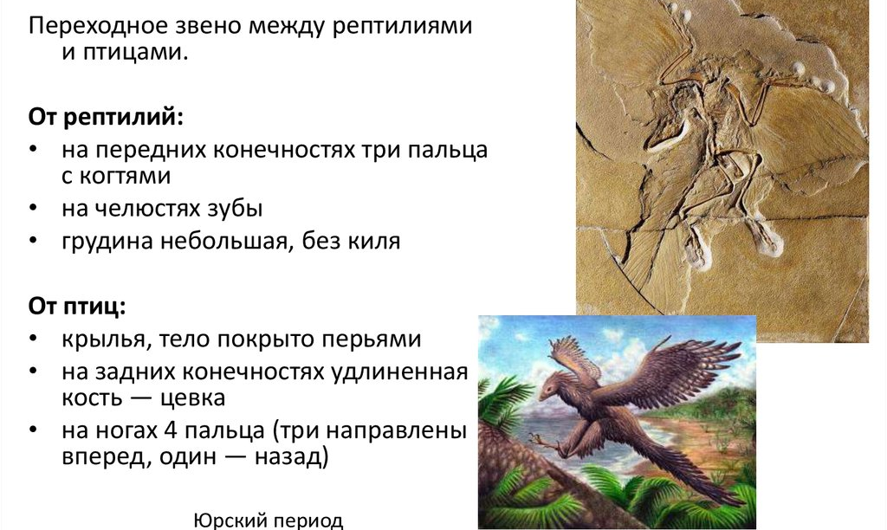
Покров тела: кожа сухая без желез (только копчиковая железа, выделяет вещество для смазывания перьев)
перья (теплоизоляция, обтекаемость тела, образуют несущие плоскости для полета, у самцов яркое оперение служит для привлечения самок, а невзрачное опререние у самок позволяет маскироваться при насиживании кладки)
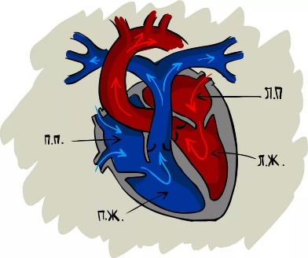
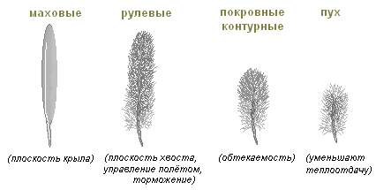
Дыхание: губчатые легкие с воздушными мешками
Сердце четрырезкамерное, полное разделение артериальной и венозной крови привело к возникновению теплокровности, которая позволила сохранять постоянную температуру тела благодаря интенсивному обмену веществ и способствовала возможности жить в холодных климатических условиях. В сердце только правая дуга аорты, левая исчезла
Очень хорошо развиты большие полушария переднего мозга (сложные формы поведения, инстинкты, развиты органы чувств, цветное срение, слух, голосовой аппарат) Развитие мозжечка связано с полетом, требующим большой координаци и точности движений
Раздельнополы, половой диморфизм (самцы и самки различабтся по внешнему виду)
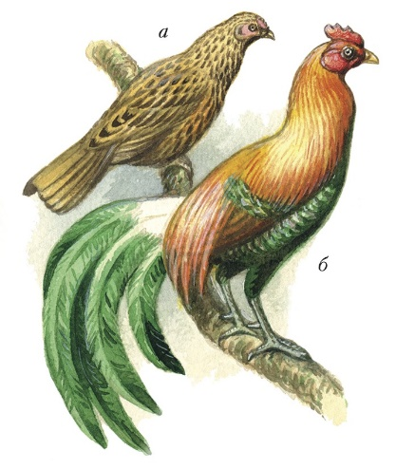
Откладывают яйца, покрытые известковой скорлупой, есть защитные оболочки и желток). Яйца высиживают, есть забота о потомстве.
Птенцы выводковые (например, цыплята рождаются покрытые пуховыми перьями, зрячие и могут следовать за матерью и самостоятельно питаться. Птенцы гнездовые рождаются голыми, беспомощными, не могут держаться на ногах, веки сросшиеся, нуждаются в заботе родителей.
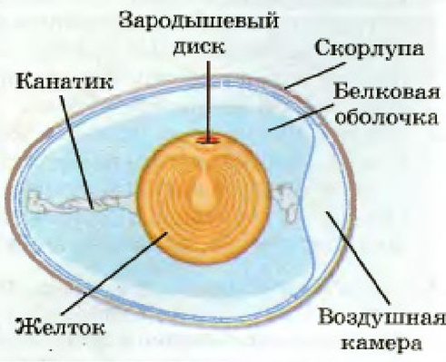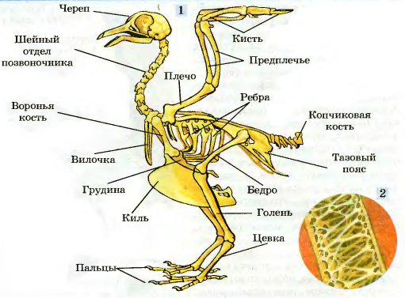

Приспособления к полету: передние конечности -крылья, наличие перьев, полые кости, скелет легкий, многие кости сросшиеся, есть вырост грудины-киль для крепления летательных мышц, хорошо развитые легкие с воздушными мешками, цевка -амортизирует нижние конечности при приземлении, отсутствует мочевой пузырь, что облегчает вес. У нелетающих птиц киль неразвит.

Птицы находятся на стадии биологического прогресса: имеют высокую численность, широкий ареал обитания (все материки), имеют много адаптаций к различным условиям среды (разные формы клювов и нихнх конечностей -это идиоадаптации, возникшие в результате дивергенции).
Ароморфозы птиц: четырехкамерное серце, теплокровность, развитие больших полушарий, появление перьев

Царство Животные Тип Хордовые Подтип Позвоночные
Класс Млекопитающие (звери)
Признаки:
1. Есть молочные железы для выкармливания детенышей молоком*
2. Диафрагма -грудобрюшная предграда разделяющая грудную и брюшную полости, участвует в дыхании*
3. Дифференцированные зубы (клыки, резцы, коренные)*
4. Живорождение (у самок есть матка- орган для развития и вынашивания детеныша и плацента)*
5. Легкие состоят из легочных пузырьков-альвеол*
6. Семь шейных позвонков
7. Развитая кора головного мозга. Появляются борозды и извилины*
8. Теплокровность
9. Сердце четырехкамерное
10. Покров тела волосы или шерсть*

Ароморфозы: потовые железы для терморегуляции, наружное ухо и все признаки, отмеченные *

Диафрагма
